Муниципальное дошкольное образовательное учреждение
«Детский сад №24» г. Ярославля

Рождественские колядки.
Фольклорный праздник для дошкольников.

Горькая Лариса Александровна
музыкальный руководитель
первой квалификационной категории

2017 год
Цель: Развитие у детей дошкольного возраста устойчивого интереса к русской народной культуре, воспитание духовности и формирование эстетического сознания дошкольников в процессе ознакомления с русским праздником – Колядки.
Возраст детей: подготовительный.
Задачи:
- познакомить детей с русским праздником - Колядки.
- вызывать у детей желание знакомиться с устным народным творчеством (колядки, потешки, частушки и др.);
- развивать художественно - творческую деятельность путем ознакомления с предметами быта, обычаями, играми и песнями, относящейся к периоду празднования колядок.
- воспитывать у детей чувство причастности к русской культуре, обществу, которое дорожит своим прошлым, как достоянием.

Ход мероприятия:
Ведущий. Вот и закончилась новогодняя суета.
Пришло время светлого, радостного праздника Рождества Христова. С 7 января по 19 наступают Святые дни – Святки. На Руси во время Святок молодежь и дети наряжались в необычные костюмы и ходили по домам, пели песни - колядки. Детей называли колядовщиками. Им давали разные сладости. Считалось, если не дать детям угощение, то случится беда.
Вот и мы с детками пойдём колядовать.
Звучит «Краковяк». Под музыку, свободно с муз. инструментами
входят дети, обходят зал и встают в круг.
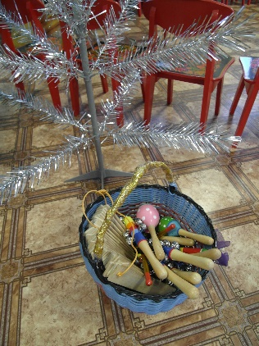
Ведущий. Красны девицы и добры молодцы!
Собирайтесь, наряжайтесь- на колядки отправляйтесь!
Все готовы?
Дети. ……………
Ведущий. А где же Коляда? Давайте позовем ее.
Дети (хором). Приди, Коляда, накануне Рождества! (повторяют 3 раза)

Звучит «Краковяк», входит Коляда
с колядовщиками (взрослый и дети).

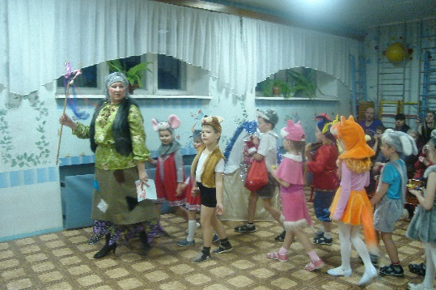
Коляда.
Кто звал-вызывал, Коляду кричал?
Я к вам иду, колядовщиков веду!
Звезда светит нам в пути –
Всех нам надо обойти!
(Колядовщики-дети показывают мешки).

Ведущий. Колядки, колядки
Собрались ребятки.
По деревне пошли
Коляду нашли.
Коляда.
Как пошла Коляда вдоль по улице гулять!
Вдоль по улице гулять – с Рождеством поздравлять!

Звучит песня «Коляда». Дети вместе с Колядой идут по кругу, пританцовывают, играют на муз. инструментах и подпевают.
Подходят к 1 дому и складывают муз. инструменты в корзину.

Выходит Хозяйка.
1 ребенок.
Сеем, веем, посеваем,
С Новым годом поздравляем!
Счастья будет вам горой,
Урожая воз большой.

2 ребенок.
Уродись у вас овес,
Чтобы на два метра рос.
Уродись у вас пшеничка,
И горох, и чечевичка.

3 ребенок.
Чтоб гостей невпроворот
Было в доме целый год!
На столе всегда пирог,
легких-легких вам дорог!

Хозяйка дома. Спасибо, спасибо, вот вам награда:
Сладостей побольше - кому что надо!
Кушайте, детки! (хозяйка угощает детей)

Коляда. Спасибо, хозяйка, с праздником вас.

Звучит колядка «Щедрый вечер».
Дети с Колядой идут по кругу, подпевают.
Подходят ко 2 дому.

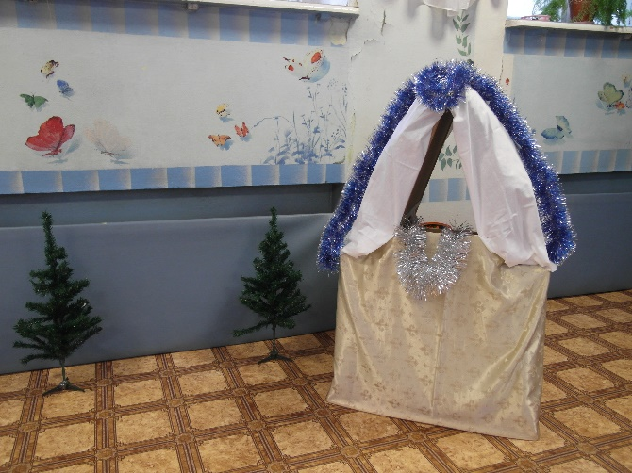
Коляда.
Хозяйка, слезай с печи,
Зажигай свечи,
Открывай сундучок,
Подавай-ка пятачок!

4 ребенок.
Тётенька, добренька,
Подай что-то сдобненько –
Пышку, да лепешку
Да свиную ножку!

Хозяйка (Сердито топая ногой).
Не плясали и не пели!
Угощенья захотели?
Я коровку уберу,
Хлеб припрячу я в стогу,
Курочек под лавку,
Поросят в канавку.
Или уходите,
Или нам пляшите!
Коляда.
Мы плясать-то мастера,
Не боимся пляски,
Руки в боки, веселей,
То не пляски-сказки!
Пляши не скучай,
Рождество встречай!
Дети встают в круг (рядом со своей парой).
Хоровод «Белый снег белешенький».

Коляда. А теперь у нас веселый пляс!
Игра –пляска «Шалунишки».
Звучит веселая русская народная музыка, все дети пляшут. Музыка заканчивается, Коляда произносит: «Смешинки!». Все дети громко смеются.
Игра повторяется несколько раз, Коляда произносит разные слова по окончании музыки. Например: «Моталки!». Дети выполняют вращения руками. «Скакалки!», дети прыгают. И т.п.

5 ребенок.
Колядин, колядин,
Я у мамки один,
Подай, тетя, пирожок!
Открывай сундучок,
Подавай пятачок!
Что есть в печи – в мешок мечи!

Коляда.
Хозяюшка! Так будешь ли наших деток угощать?
Хозяйка.
Молодцы, вот вам угощенье – сыр да печенье!
Пряники, конфетки, кушайте детки!

Коляда. Будьте здоровы да счастливы, живите без бед много, много лет!
Теперь пойдем в избушку на краю деревни.

Звучит «Коляда», дети с Колядой дут по кругу и подпевают.
Подходят к 3-ему дому.

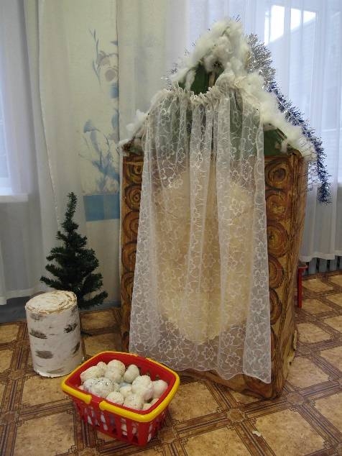
Коляда. Здравствуйте, хозяева! С праздником. С новым годом, со всем родом, открывайте сундучок, доставайте пятачок.
(Никто не открывает)
Коляда. Может крепко спит хозяин.
Голос из дома. Это кто тут орет, спать не дает?
Все. Это мы, колядовщики!
Николай. И охота вам в этакий мороз с теплой печки вставать, петь да колядовать. (Уходит в дом) Уходите, а не то я вас метлой!

6 ребенок. Кто не даст лепешки, завалим окошки!
Дети закидывают домик снежками!!!
7 ребенок. Кто не даст пирога, сведем корову за рога!
8 ребенок. Ну не будет у вас удачи,
Одна была корова – и та не здорова,
9 ребенок. Один был петух и тот хлопотух,
Одна была кобыла – и та бога забыла.
Коляда. Не пора ли нам погреться? Пойдемте к бабке Агафье в избу.

Звучит колядка «Щедрый вечер», дети с Колядой
двигаются по кругу и подпевают.
Подходят к дому бабки Агафьи.
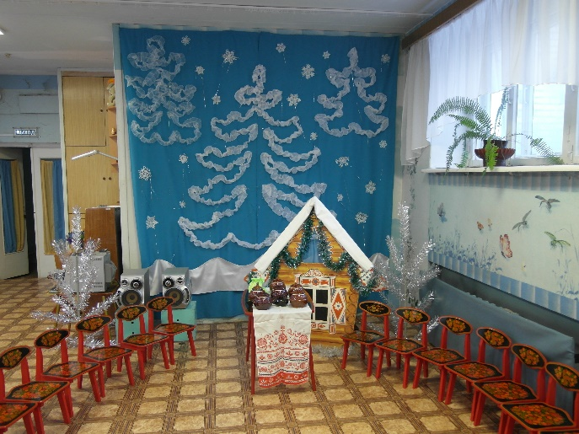
Коляда. Бабка Агафья, пусти погреться!
Агафья. А кто это ко мне пришел?
Все. Это мы, колядовщики!
Агафья. Проходите, гости дорогие!
Коляда. Здравствуй, хозяюшка! Позволь нам в горенку войти, дай на лавочку сесть.
Агафья: Посидите, отдохните. Да мои загадки отгадайте.
Дети садятся на стульчики.

Агафья загадывает загадки,
затем угощает детей.
После загадок выходят 2 ребенка,
наряженные козой и медведем.
Толкаются и бодаются.

Коза. А ну, Топтыгин, шаркни ножкой,
Повесели гостей немножко.
Медведь. Давай, Коза, покажем,
Как мы лихо пляшем.
Коза. Выходи плясать Медведь,
Я частушки буду петь!
Мы частушки пропоем,
А потом плясать пойдем.
Медведь. Ты когда поешь, Коза,
Не закатывай глаза.
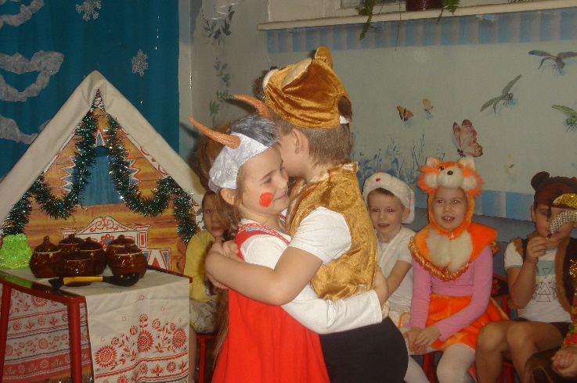
Петь ты не умеешь,
Не поешь, а блеешь.
Коза. А ты, Мишенька-медведь,
Сам ты не умеешь петь,
Ты тугой на ухо –
Ни голоса, ни слуха!
Медведь. Ах, Коза, ты Коза,
Серенькая Козочка.
Хватит нам браниться,
Давай с тобой мириться.

Коза. Ах, мой Миша дорогой,
Не ругались мы с тобой.
Мы с тобой шутили,
Народ повеселили!
Коза и Медведь кланяются
и садятся на стульчики.
Агафья. В Рождество самым интересным делом было гадание.
Без гаданий – что за святки?
Погадаем-ка, ребятки!
1 гадание «На профессии».
В мешочек кладут карточки с профессиями.

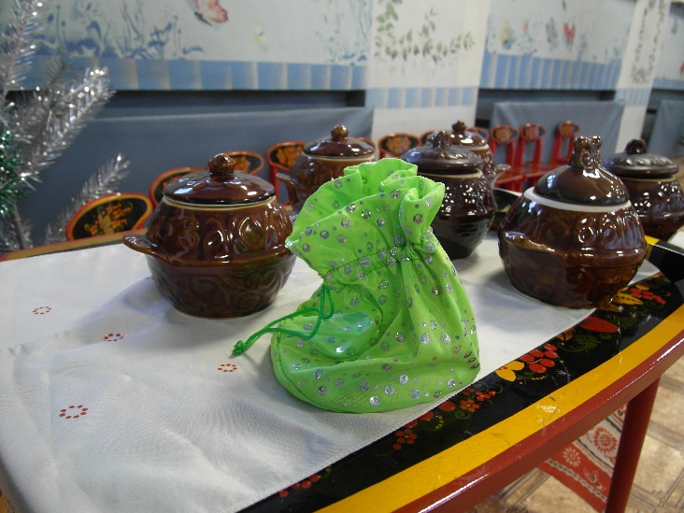

Ведущий. А давайте погадаем – под горшочки мы заглянем!
2 гадание «На будущее».
На середину выставляется стол с горшочками (6 штук), желающие погадать встают в круг (вокруг стола), передают по кругу большую ложку, приговаривая.

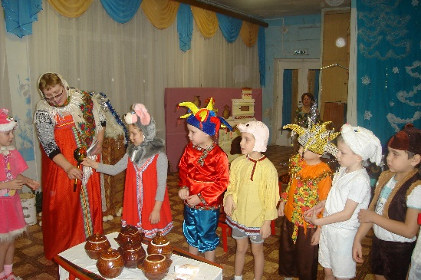
Дети. Горшочек с вершочек,
Скажи нам, дружочек,
Что сбудется-станется?
Плохое пусть останется!
Гадающие по-одному вынимают из выбранного горшочка предмет,
показывают ведущему, а тот произносит соответствующее предсказание.

Полотенце.
Полотенце далеко расстилается…
Ждёт тебя дорога, путешествие!
Гадающие снова передают ложку и повторяют слова гадания.
И так до конца игры.
Булка.
Мышь в горницу бежит, каравай в дом тащит…
В доме твоём достаток будет и благополучие!
Кольцо.
Сейте муку, пеките пироги,
К тебе гости будут-придут женихи!
Лента.
Через поле шли, русую косу заплели,
Шёлком переплетали, золотом перевивали…
Лента- к богатству, прибыли!
Пуговица.
Жить тебе в большой семье, счастливой жизнью!

Коляда. Всего один горшочек остался…
Из-за печки летит веник.

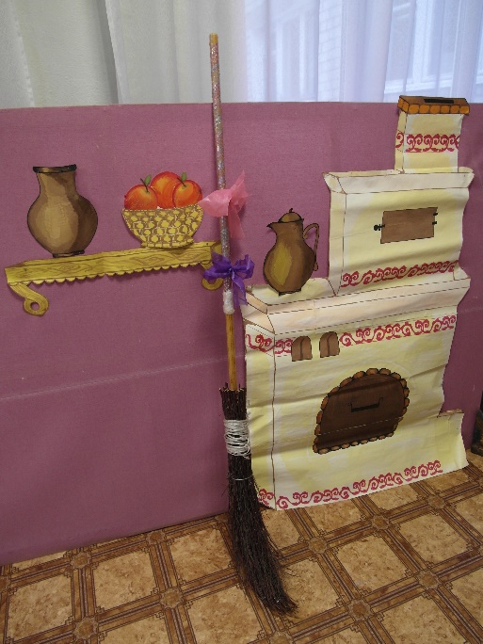
Агафья (Руки в боки). Это что еще за шутки?

Из-за печки летит валенок.

Агафья. Ах так! Ну, терпенье мое лопнуло.
Звучит музыка «Частушки Бабок Ежек»,
в зал со свистом влетает Баба Яга.
Б-Я. И мне погадайте! Я тоже счастья хочу!
Достаёт веточку из последнего горшочка.
Б-Я. Что это? Ну-ка, растолкуй!
Агафья. Видно, к новому помелу…
Б-Я (огорчённо заглядывает в горшочек). А колечка нет?
Коляда. Так кто же тебя замуж возьмёт? Тебе сколько лет?
Б-Я. Ах, так? Ах, вот вы как?
Разгоняет всех детей помелом!!!
Момент веселья.
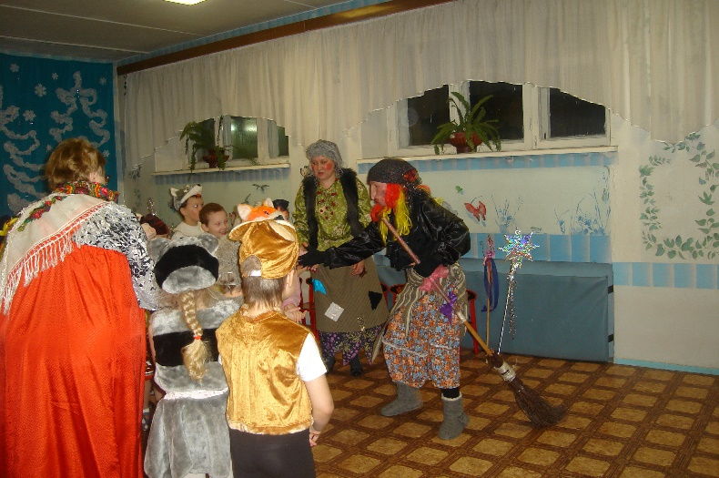
Б-Я. Сейчас я буду хозяйкой! Попляшите вы у меня! Устрою я вам экзамен! Ну, кто смелый?
Коляда. Мы все здесь смелые. Беритесь за руки вокруг Бабы Яги.
Игра «Ведьмина метёлка».
Дети встают в круг и передают друг другу веник, пока играет музыка. У кого после окончания музыки веник остался в руках, тому Баба-Яга даёт шуточное задание.

Баба-Яга. Что с ногами? Не пойму!
Вправо, влево носятся.
Не стоят они на месте
Так плясать и просятся!
Коляда. Порадуем Бабушку Ягу веселым танцем.

Танец «Вперед четыре шага».

Б-Я. Спасибо, ребятки, порадовали бабушку, сто лет так не плясала!
Бабка Агафья чихает!!!
Б-Я. А знаете, есть такая народная примета – кто на Рождество чихнёт, тот здорово год проживёт! Кто болеть не хочет- чихнём-ка разок все вместе, а? Три-четыре – «Апчхи!!!!!!!!!»
Все чихают!!!
Дети хором. Дай Вам Бог здоровья!!!!
Баба Яга вносит тазик с водой и веник.
Б-Я. Снегу маленько я растопила… Кто Рождественским снегом окропится, тот от недугов исцелится!!!
Баба Яга бежит по залу, брызгая на детей и взрослых.
Коляда. А ещё есть такая примета- если звёздочку с неба поймаешь…
Агафья. И желание загадаешь…
Агафья и Коляда вместе. То оно непременно исполнится!

Бросают в детей и зрителей блестящие конфетти-звёздочки.

Коляда. Загадывайте все желания!
Всех гостей Рождества привечая,
Всех встречая и хлебом, и солью,
Приглашаем участников к чаю,
Приглашаем гостей к застолью.

Все идут в группу на чаепитие.

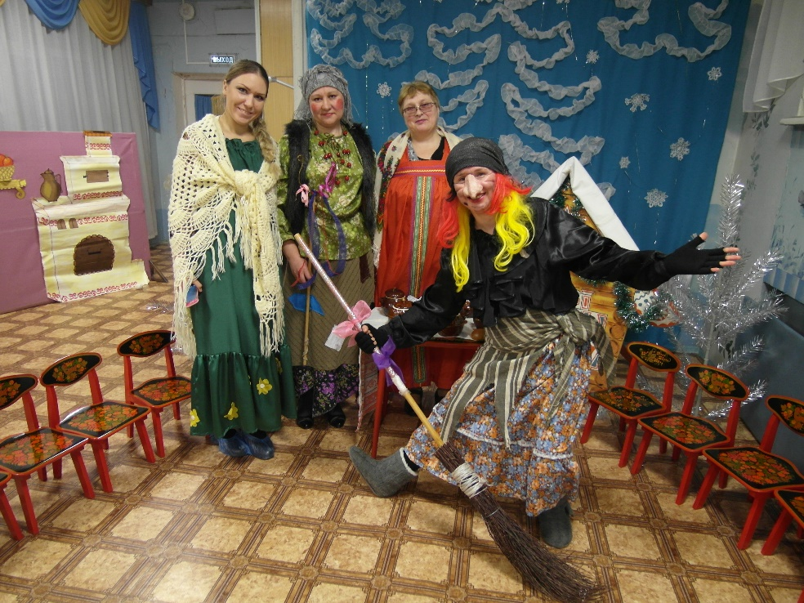

Приложение.
Коляда.
Коляда, коляда
Накануне Рождества
Пришла Коляда
Рождество принесла
С пышками, с лепешками
Со свиными ножками.

Коляда, Коляда
Подай пирога
Кто не даст пирога,
Мы корову за рога.
Кто не даст пышки,
Тому в лоб шишки.

Открывайте сундучки,
Доставайте пятачки.
Кто не даст пятачок,
Тому шею на бочок.

Колядка «Щедрый вечер»

1. Чтобы жили вы богато
И достатком полна хата.
Щедрый вечер, добрый вечер,
Добрым людям на здоровье.

2. Чтобы дети Вас любили
И опорой вашей были.
Щедрый вечер, добрый вечер,
Добрым людям на здоровье.

Белый снег, белешенький.

Белый снег, белёшенький, Дети, взявшись за руки, идут по кругу
Постели дороженьку, вправо.
Чтобы мы шагали, Сужают круг.
Рождество встречали. (2 раза) Возвращаются на свои места.
На повтор – хлопают в ладоши.

К празднику шагаем мы Дети разбиваются на пары, подают друг
С разными дарами, другу правые ладошки и выполняют
С песнями чудесными. кружение в парах.
С добрыми делами. (2 раза)

Белый снег, белёшенький, Повторяются движения первого куплета.
Постели дороженьку,
Чтобы мы шагали,
Рождество встречали. (2 раза)

